Лабораторная работа 5
Кодирование информации в ЭВМ
Исследование работы преобразователя кодов
Богдан Юдинцев
ИТС 17, подгруппа 2
Вариант 2

Цель работы
Исследовать преобразователь двоично-десятичного кода в семисегментный код SN74LS47N (К555ИД18) для цифр 4 и 0.

Условия исследования
На входы D C B A преобразователя SN74LS47 подаются коды 0100 и 0000. Управляющие входы LT, RBI и BI/RBO устанавливаются в 1. Выходы a…g активны при 0 и подключены к индикатору через инверторы.
Цифра | BCD | Включённые сегменты | Выходы a…g
4 | 0100 | b, c, f, g | 1001100
0 | 0000 | a, b, c, d, e, f | 0000001
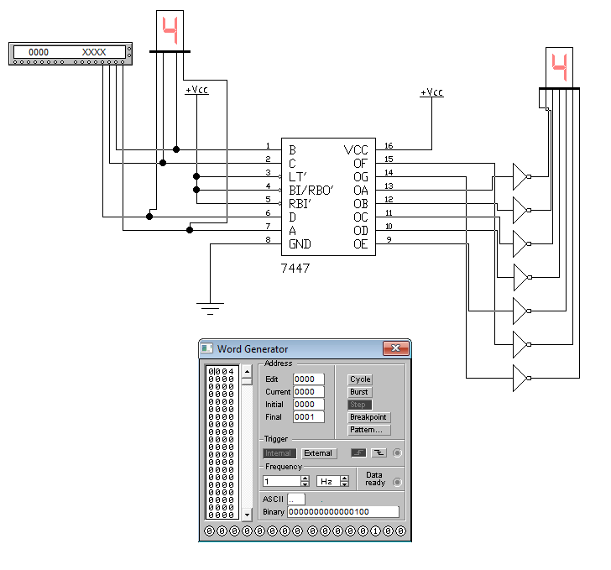
Рисунок 1 - Преобразование кода 0100 и отображение цифры 4

Преобразование кода 0000
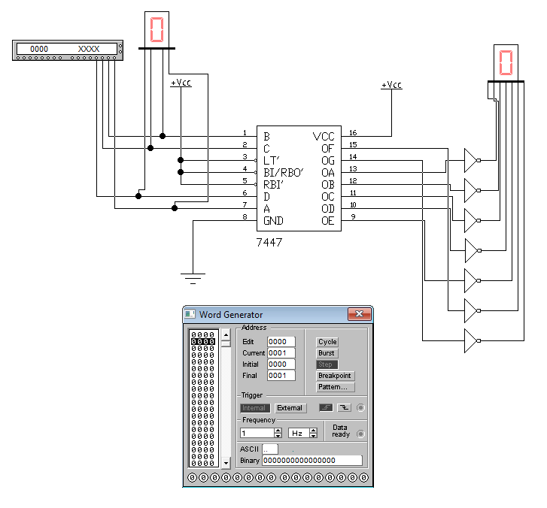
Рисунок 2 - Преобразование кода 0000 и отображение цифры 0

Результаты и вывод
При коде 0100 включаются сегменты b, c, f, g, формирующие цифру 4. При коде 0000 включаются все сегменты, кроме g, формируя цифру 0. SN74LS47 выполняет преобразование BCD-кода в семисегментный код; инверторы согласуют активный уровень выходов с моделью индикатора.

